TRƯỜNG ĐẠI HỌC THỦ DẦU MỘT
VIỆN KỸ THUẬT CÔNG NGHỆ
***********


Mẫu bìa sẽ được GV hướng dẫn cung cấp.
Lưu ý:
- Mẫu bìa có thể thay đổi theo từng năm ví dụ như logo, tên Khoa/ Viện.
- In bìa xanh.

BÁO CÁO TIỂU LUÂN

TÊN ỨNG DỤNG

Sinh viên thực hiện : Nguyễn Văn A
Lớp : D16PM02
Khoá : 2019-2020
Ngành : Kỹ thuật phần mềm
Giảng viên hướng dẫn : ThS. Trần Văn B

Bình Dương, tháng __/2022
Thay đổi Header tương ứng bằng tên đề tài
TRƯỜNG ĐẠI HỌC THỦ DẦU MỘT
VIỆN KỸ THUẬT CÔNG NGHỆ
***********


Tờ lót: Giống tờ bìa nhưng in giấy thường.

BÁO CÁO TIỂU LUÂN

TÊN ỨNG DỤNG

Sinh viên thực hiện : Nguyễn Văn A
Lớp : D16PM02
Khoá : 2019-2020
Ngành : Kỹ thuật phần mềm
Giảng viên hướng dẫn : ThS. Trần Văn B

Bình Dương, tháng __/2020
Đánh số trang dưới footer

TÓM TẮT
Giới thiệu tên đề tài, đề tài làm những gì, giải quyết vấn đề gì
Tóm tắt ngắn gọn nội dung bài báo cáo.
Gồm nhiều đoạn, có thể thêm bớt tùy ý,
Ứng dụng/ Website _____________ được thực hiện sau quá trình thu thập và khảo sát thông tin từ ______________. Website/ Ứng dụng giúp người sử dụng ___________________.
Đề tài sử dụng những gì để hiện thực.
Dựa trên nền tảng __________ song song là ngôn ngữ _ cùng với công cụ lưu trữ cơ sở dữ liệu __________.

Cấu trúc bài báo cáo được chia thành _ phần: Chương 1___________, Chương 2______________.
.
Cấu trúc luận văn. Và tóm tắt chương tương ứng dựa theo Navigation

SUMMARY

Nội dung phần Tóm tắt nhưng dịch sang tiếng Anh

MỞ ĐẦU
Ví dụ: Hiện nay, máy tính hỗ trợ một phần trong việc quản lý. Do vậy, việc đưa phần mềm hỗ trợ vào công tác quản lý là rất cần thiết và phù hợp với xu thế hiện nay nhằm giảm bớt công việc thủ công tốn nhiều thời gian. Đồng thời, việc sử dụng các phần mềm chuyên dụng cho công tác quản lý sẽ giúp việc lưu trữ, tra cứu thông tin một cách khoa học và chính xác. Điều này, chắc chắn sẽ giúp cho việc quản lý hiệu quả hơn.
Kết hợp giữa công nghệ thông tin và __________________, tôi thực hiện đề tài “______________” để ___________________________________-.
Giới thiệu tổng quát tên , ý nghĩa của đề tài. Chi tiết hơn phần tóm tắy, nhưng chưa đi sâu vào phân tích cụ thể.
Số trang reset và chuyển về định dạng số thập phân.

MỤC LỤC
Mục lục tạo tự động bằng tab “references – Table of Contents.
TÓM TẮT ii
MỞ ĐẦU 1
MỤC LỤC 2
DANH MỤC HÌNH 3
DANH MỤC BẢNG 4
DANH SÁCH CÁC KÝ TỰ, CHỮ VIẾT TẮT 5
CHƯƠNG 1. TỔNG QUAN 10
1.1. Giới thiệu đề tài 10
1.2. Công nghệ sử dụng 10
1.2.1. Ví dụ : Giới thiệu về PHP 10
1.2.2. _______________________ 11
1.2.3. ________________________ 11
CHƯƠNG 2. TIỀN XỬ LÝ DỮ LIỆU 12
2.1. THU THẬP DỮ LIỆU 12
2.2. Mô tả dữ liệu 12
2.2.1. Ví dụ: Trường (Cột ID) 12
2.2.2. .... 12
2.2.3. ... 12
2.2.4. .... 12
2.3. TRỰC QUAN HÓA DỮ LIỆU 12
14
CHƯƠNG 3. THIẾT KẾ MÔ HÌNH 14
3.1. giới thiệu mô hình 14
3.2. GIAI ĐOẠN HUẤN LUYỆN (training) 14
3.2.1. Phân chia tập huấn luyện 14
3.2.2. Huấn luyện mô hình 15
3.3. giai đoạn đánh giá (testing) 15
3.4. Lan truyền ngược (Backpropagation) 16
CHƯƠNG 4. ĐÁNH GIÁ THỰC NGHIỆM 17
1. kết quả thực nghiệm 17
2. Đánh giá mô hình 17
TÀI LIỆU THAM KHẢO 19

DANH MỤC HÌNH
Danh mục các hình nếu báo cáo có sử dụng hình/ biểu đồ. Tạo tự động bằng tab “references –.Insert Table of Figures”
Hình 1.1 - Mô hình Client-Server 10
Hình 2.1 - __________________________ 12

DANH MỤC BẢNG
Danh mục các bảng nếu báo cáo có sử dụng bảng biểu. Tạo tự động bằng tab “references –.Insert Table of Figures”
No table of contents entries found.

DANH SÁCH CÁC KÝ TỰ, CHỮ VIẾT TẮT
Danh mục các Từ viết tắt và ý nghĩa của chúng. Chỉ viết tắt khi từ lặp lại nhiều lần trong toàn bộ bài báo cáo.

Từ viết tắt | Giải thích
PHP | Hypertext Preprocessor
MVC | Model – View – Controller
CSDL | Cơ sở dữ liệu
CLB | Câu lạc bộ
HLV | Huấn luyện viên
ND | Nội dung

- TỔNG QUAN
Lưu ý định dạng chương, phần cho đúng.
  - Giới thiệu đề tài
Đề tài “________________________________________”.
Liệt kê cụ thể tất cả các chức năng mà đề tài thực hiện
  - Công nghệ sử dụng
Mục này giới thiệu các công cụ mà mình đã sử dụng. Chỉ giới thiệu ngắn gọn (Thường là vào trang chủ của các tool này chép nội dung qua).
    - Ví dụ : Giới thiệu về PHP
PHP là ngôn ngữ lập trình được sử dụng chủ yếu trong việc phát triển các ứng dụng bằng một loạt mã lệnh được viết cho máy chủ hay các mã nguồn mở, dùng trong mục đích phát triển các ứng dụng web, các trang web tĩnh hay trang web động,. Các tệp lệnh PHP chứa các thẻ PHP được kết thúc bằng đuôi “.php”.
Mỗi công cụ không nói quá 1 trang.
PHP là ngôn ngữ kịch bản (scripting language). Ngôn ngữ kịch bản là một nhánh của ngôn ngữ lập trình. Tập tin chứa mã lệnh viết bằng ngôn ngữ kịch bản (như PHP) có thể được chạy (hay thực thi) trực tiếp trên máy mà không cần phải chuyển sang một định dạng khác. Một tập lệnh là một tập hợp các hướng dẫn lập trình được diễn giải trong thời gian chạy. Ngôn ngữ kịch bản là ngôn ngữ diễn giải các kịch bản trong thời gian chạy. Các tập lệnh thường được nhứng vào các môi trường phần mềm khác.
Mô hình lập trình PHP:
Ứng dụng web sử dụng mô hình client-server. Mô hình này bao gồm một máy chủ (server) có nhiệm vụ chia sẻ tài nguyên với máy khách (client) thông qua mạng Internet. Hình ảnh dưới đây cho thấy các thành phần cơ bản của mô hình client-server.
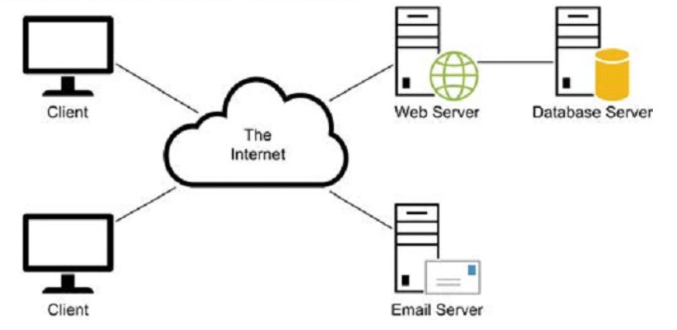
      - Mô hình Client-Server
Server có thể chia sẻ các tài nguyên như: tập tin, websites, cơ sở dữ liệu, và email.
Web server là một máy chủ chia sẻ trang web, và web browser (trình duyệt web) là một phần mềm phía client sử dụng để kết nối tới web server.
    - _______________________
    - ________________________

- TIỀN XỬ LÝ DỮ LIỆU
Chương này sẽ đi sâu vào phân tích cơ sở dữ liệu được sử dụng trong đề tài. Nói rõ cách thu thập dữ liệu, mô tả từng trường dữ liệu, ý nghĩa từng trường, tại sao sử dụng
  - THU THẬP DỮ LIỆU
Trình bày dữ liệu lấy ở đâu, có đăng tin cậy hay không, tại sao lại sử dụng bộ dữ liệu này mà không phải bộ khác

      - __________________________
Mục này sẽ bao giải thích các trường của dữ liệu: bao nhiêu trường, ý nghĩa từng trường, tại sao lại dùng các trường này trường này….
  - Mô tả dữ liệu
    - Ví dụ: Trường (Cột ID)
Trường ID được thiết kế với kiểu dữ liệu là String do ID được hình thành từ cả ký tự và số nên không thể dùng kiểu cơ bản khác.
ID dùng để định danh từng hàng trên dữ liệu, các ID là duy nhất. Do tên người dùng quá dài và có thể bị trùng nên thay thế bằng ID sẽ dễ dàng phần tích và chuẩn hóa dữ liệu hơn.
    - ....
    - ...
    - ....
  - TRỰC QUAN HÓA DỮ LIỆU
Mục này sẽ biểu diễn dữ liệu dưới dạng biểu đồ: thể hiện các thông số như MAX, MIN, AVERAGE, COUNT…..
Gợi ý: Sử dụng các hàm có sẵn để vẽ
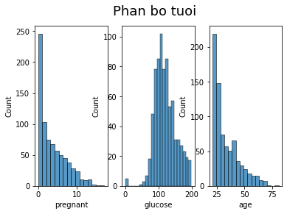
Ví dụ về trực quan hóa dữ liệu dưới dạng biểu đồ
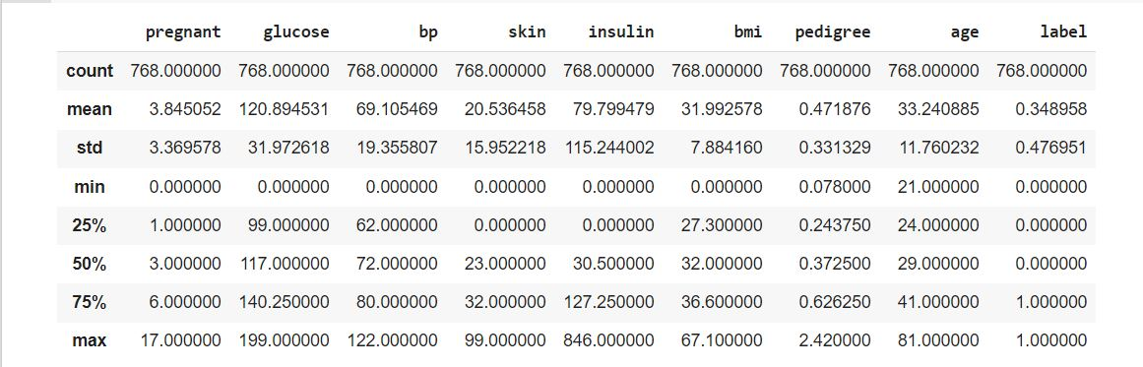
Ví dụ về trực quan hóa dữ liệu dưới dạng bảng

Chương này sẽ tiến hành phần tích mô hình mà các bạn sử dụng để hiện thực đề tài: SVM, NEURON,…v…v
- THIẾT KẾ MÔ HÌNH
  - giới thiệu mô hình
Ví dụ: Mạng nơron tích chập (còn gọi là ConvNet / CNN) là một thuật toán Deep Learning có thể lấy hình ảnh đầu vào, gán độ quan trọng (các trọng số - weights và độ lệch - bias có thể học được) cho các đặc trưng/đối tượng khác nhau trong hình ảnh và có thể phân biệt được từng đặc trưng/đối tượng này với nhau. Công việc tiền xử lý được yêu cầu cho mạng nơron tích chập thì ít hơn nhiều so với các thuật toán phân loại khác. Trong các phương thức sơ khai, các bộ lọc được thiết kế bằng tay (hand - engineered), với một quá trình huấn luyện để chọn ra các bộ lọc/đặc trưng phù hợp thì mạng nơron tích chập lại có khả năng tự học để chọn ra các bộ lọc/ đặc trưng tối ưu nhất.
Mô tả tóm tắt mô hình bạn sẽ sử dụng là gì
Kiến trúc của nơron tích chập tương tự như mô hình kết nối của các nơron trong bộ não con người và được lấy cảm hứng từ hệ thống vỏ thị giác trong bộ não (visual cortex). Các nơ-ron riêng lẻ chỉ phản ứng với các kích thích trong một khu vực hạn chế của trường thị giác được gọi là Trường tiếp nhận (Receptive Field). Một tập hợp các trường như vậy chồng lên nhau để bao phủ toàn bộ khu vực thị giác..

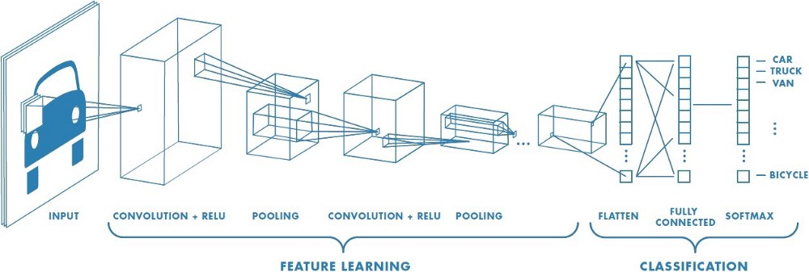

  - GIAI ĐOẠN HUẤN LUYỆN (training)
    - Phân chia tập huấn luyện
Nói rõ quá trình truyền dữ liệu đầu vào được thế nào, lưu vào biến kiểu gì, kích thước ra sao.
Nói rõ tập dữ liệu được chia như thế nào (bao nhiêu % dùng để huấn luyện, bao nhiêu % dùng để test.
    - Huấn luyện mô hình

Nói rõ các trọng số ban đầu thế nào, các hàm truyền sử dụng là hàm gì, đạo hàm,
Ví dụ:
Tập dữ liệu ban đầu được chia thành 2 phần, với tỉ lệ 7:3. Trong đây 70% dữ liệu ban đầu sẽ được dùng để huấn luyện và 30% còn lại được dùng để kiểm thử và đánh giá mô hình. Thêm vào đó các hàng dữ liệu sẽ được chọn ngẫu nghiên.
Sử dụng hàm train_test_split trong thư viện sklearn để thuận tiên cho thao tác chia dữ liệu:
X_train, X_test, y_train, y_test = train_test_split(X, y, test_size=0.3, random_state=1)
  - giai đoạn đánh giá (testing)

Trình bày các độ đo (hàm tổn thất) nào bạn đã dùng để đánh giá mô hình ví dụ như : accuracy_score, SRE, trình bày công thức tính của độ đo các bạn lựa chọn, tại sao sử dụng độ đo này
Gợi ý: có thể tra cứu các thông tin độ đo qua google.
Ví dụ:
Phương thức precision_score được sử dụng để tính toán độ chính xác của phe hoặc số lượng dự đoán đúng trong Python Scikit learning.
Về mặt toán học, nó đại diện cho tỷ lệ của tổng số dương tính thực sự và âm tính thực sự trong số tất cả các dự đoán.
Điểm chính xác = (TP + TN) / (TP + FN + TN + FP)
Ở đây, chúng ta cũng có thể tính toán độ chính xác với sự trợ giúp của phương pháp precision_score từ sklearn.
precision_score (y_true, y_pred, normalize = False)
Trong phân loại đa nhãn, hàm trả về độ chính xác của tập hợp con. Nếu toàn bộ tập hợp các nhãn được dự đoán cho mẫu khớp chính xác với tập hợp các nhãn thực. Khi đó độ chính xác của tập hợp con là 1,0, ngược lại, độ chính xác của nó gần như là 0,0.
Cú pháp:
sklearn.metrics.accuracy_score (y_true, y_pred, normalize = False, sample_weight = None)
Thông số:
y_true: mảng chỉ thị nhãn / nhãn đúng ma trận thưa thớt.
y_pred: mảng chỉ báo nhãn / các nhãn dự đoán ma trận thưa thớt do bộ phân loại trả về.
Normalize: Nó chứa giá trị boolean (Đúng / Sai). Nếu Sai, trả về số lượng mẫu bí mật chính xác. Nếu không, nó trả về một phần nhỏ của các mẫu bí mật chính xác.
  - Lan truyền ngược (Backpropagation)
Tùy vào mô hình các bạn lựa chọn mà sẽ có phần này hay không. Nếu có thì phải nêu rõ thuật toán lan truyền ngược thế nào, đạo hàm hàm tổn thất, .vv.vv

- ĐÁNH GIÁ THỰC NGHIỆM
Chương cuối cùng tổng kết lại kết quả sau khi chạy chương trình

1. kết quả thực nghiệm
Chụp hình lại kết quả chạy chương trình kèm với chú giải cho từng hình.
Ví dụ:
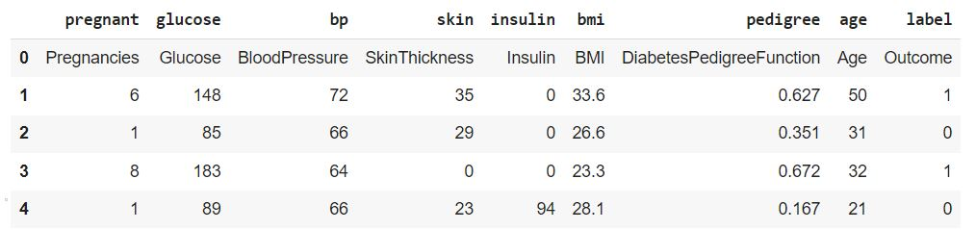
Dữ liệu đầu vào của mô hình
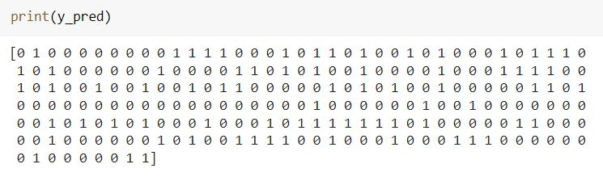
Kết quả dự đoán của mô hình trên tập test
..vv..

2. Đánh giá mô hình
Đưa ra nhận xét về mô hình đã xây dựng, còn yếu ở điểm nào, dữ liệu đã đủ chưa, có cách nào cải thiện không.
Ví dụ:
Đề tài đã xây dựng thành công một mô hình mạng neuron tích chập đã lớp và ứng dụng vào bai toán thực tế là “Dự đoán bệnh tiểu đường thông qua các chỉ số sức khỏe”.
Thông qua bộ dữ liệu đã thu thập được mô hình đã có đưa ra dự đoán với sai số thấp hơn 10%. Mô hình có sử dụng độ đo là tổng bình phương sai số để đánh giá sai số của mô hình. Trong quá trình huấn luyện mô hình đạt được sai số rất thấp <5% tuy nhiên khi đưa dữ liệu kiểm thử sai số của mô hình tăng lên 9,5%.
Nguyên nhân kể đến là do dữ liệu đầu vào quá ít và tỉ lệ tập huấn luyện là kiểm thử chênh lệch quá lớn. Thêm vào đó, hàm kích hoạt của mô hình cũng không đạt hiệu quả cao trên kiểu dữ liệu số.
Để có thể nâng cao chất lượng của mô hình, trong thời gian tới nhóm sẽ tiến hành thu thập bộ dữ liệu lớn hơn. Ngoài ra nhóm cũng cần có thời gian để kiểm nghiệm tỉ lệ phân chia tập dữ liệu cũng như lựa chọn hàm kích hoạt phù hợp hơn.

TÀI LIỆU THAM KHẢO
Không để đường dẫn, website vào danh mục tài liệu tham khảo, chỉ được để sách, tạp chí,
Tiếng Việt
(1). Nhất Nghệ, Giáo trình ASP.NET (2005), NXB Giáo dục, Hà Nội.
(2) _________
Tiếng Anh
(3) _________________

